全自动核酸提取纯化仪
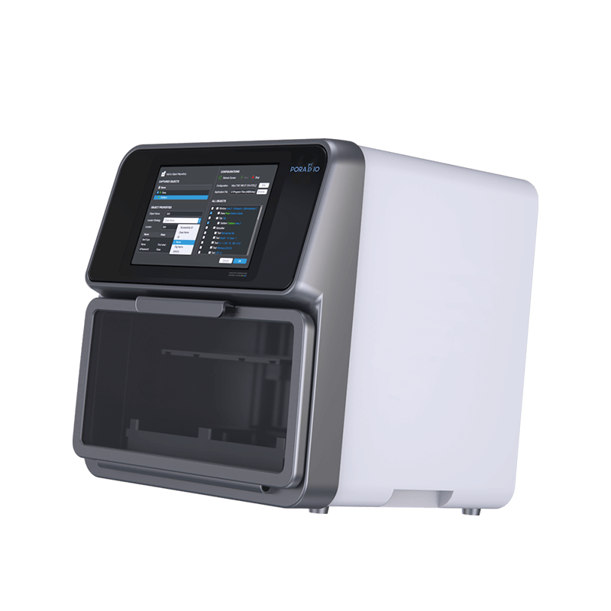
PoPure-32型全自动核酸提取纯化仪是通过磁珠法提取、纯化核酸的设备，根据选择相应的试剂盒对多来源样本（如血液、动植物组织、细胞等）中的核酸进行分离纯化。本仪器性能稳定，噪音低，操作实现自动化且快速、简单，可同时纯化1-32个样本。
PoPure-32型全自动核酸提取仪是利用磁珠在高盐低PH值下吸附核酸、在低盐高PH值下与核酸分离的原理；将吸附有核酸的磁珠移动至不同的试剂孔内，再利用套在磁棒外层的磁棒套，反复上下运动搅拌液体，混合均匀。经过细胞裂解，核酸吸附，洗涤与洗脱，最终可从血液、动物组织、食品、病原微生物等样本中分离出来高质量的核酸样本。可应用在临床疾病诊断、输血安全、法医学鉴定、环境微生物检测、食品安全检测、分子生物学研究等多种领域。

技术参数：
产品名称 | 全自动核酸提纯纯化仪
产品型号 | PoPure-32
样品通量 | 1-32
处理体积 | 50~1000 μl
提纯孔间差 | CV<3%
DNA回收率 | >95%
提纯灵敏度 | 100拷贝样品的阳性检出率>95%
使用耗材 | 96深孔板+磁棒套
裂解温度 | 35~125℃
洗脱温度 | 35~125℃
震荡混合 | 磁棒套上下运动混合
操作界面 | 10.1寸触摸屏
内部程序 | 可储存1000组程序
程序管理 | 新建、编辑、另存为、删除等
排气方式 | 风扇
照明系统 | 有
杀菌消毒 | 紫外消毒
仪器扩展接口 | 标准USB，以太网口，无线wifi
最大输入功率 | 430W
体积(W×D×H) | 409mm*452mm*457mm
重量 | 30KG

